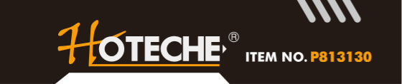

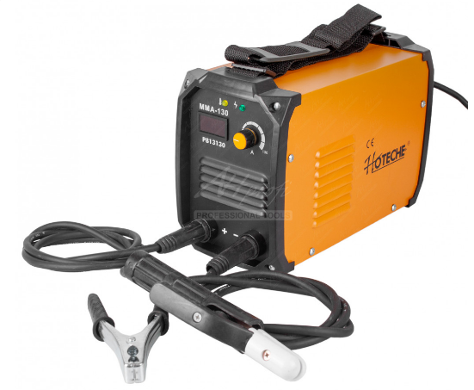
Svářečka 130A, 4.7kVA

Před použitím si pozorně přečtěte tento uživatelský manuál!
PRO VAŠI BEZPEČNOST
Před použitím si přečtěte tuto příručku a porozumějte jí. Tuto příručku uschovejte pro budoucí potřebu.
OBSAH
- BEZPEČNOST
- OBECNÝ POPIS
- HLAVNÍ PARAMETRY
- ELEKTRICKÝ BLOKOVÝ DIAGRAM
- OVLÁDÁNÍ A POPIS
- MONTÁŽ A PROVOZ
- POZOR
- ÚDRŽBA
- ŘEŠENÍ PROBLÉMŮ
PROHLÁŠENÍ O SHODĚ
Tímto prohlašujeme, že tyto stroje jsou vyráběny na základě relativních čínských a mezinárodních norem a odpovídají mezinárodní bezpečnostní normě IEC60974-1. Konstrukce a technologie použité v těchto strojích podléhají patentové ochraně.
Před instalací a provozem těchto strojů si prosím pečlivě přečtěte tuto příručku a porozumějte ji.
- Obsah této příručky může být revidován bez předchozího upozornění a bez závazků.
- Přestože jsou tyto pokyny pečlivě zkontrolovány, mohou v příručce stále existovat určité nepřesnosti. V případě potřeby nás prosím kontaktujte.

- BEZPEČNOST
Svařování je nebezpečné a může způsobit poškození vám i ostatním, proto při svařování dbejte na dobrou ochranu. Podrobnosti naleznete v bezpečnostních pokynech pro obsluhu v souladu s požadavky na prevenci úrazů výrobce.
Před zahájením práce se strojem je nutná odborná příprava.
- Při sváření používejte ochranné potřeby povolené národním bezpečnostním ministerstvem.
- Provozovatel musí být kvalifikovaný s platným provozním osvědčením o svařování kovů (OFC).
- Před údržbou nebo opravou odpojte napájení.
Nebezpečí úrazu elektrickým proudem - může vést k těžkému zranění nebo smrti.
- Připojte uzemňovací zařízení podle kritérií aplikace.
- Nikdy se nedotýkejte částí pod napětím, když máte mokrou kůži nebo rukavice / oblečení.
- Ujistěte se, že jste izolováni od země a obrobku.
- Ujistěte se, že je vaše pracovní poloha bezpečná.

Kouř a plyn - mohou být zdraví škodlivé.
- Udržujte hlavu mimo kouř a plyn, abyste zabránili vdechování výfukových plynů ze svařování.
- Při svařování udržujte pracovní prostředí dobře ventilované s odsáváním nebo ventilačním zařízením.
Obloukové záření - může poškodit oči nebo popálit kůži.
- Pro ochranu očí a těla používejte vhodné svařovací masky a ochranný oděv.
- Používejte vhodné masky a chraňte osoby kolem sebe před úrazem.
Nesprávné použití může způsobit požár nebo výbuch.
- Svařovací jiskry mohou způsobit požár, proto se prosím ujistěte, že v blízkosti nejsou žádné hořlavé materiály, a věnujte pozornost nebezpečí požáru.
- Mějte v blízkosti hasicí přístroj, který musí používat vyškolená osoba.
- Svařování vzduchotěsných nádob je zakázáno.
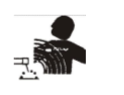
- Nesmíte stroje používat pro jiné účely než svařování, jako je tání potrubí, nabíjení baterie, topení.
Horký obrobek může způsobit vážné opaření.
- Nedotýkejte se horkého obrobku holýma rukama.
- Během nepřetržitého používání svářečky je nutné chlazení.
Magnetická pole ovlivňují srdeční kardiostimulátor.
- Uživatelé kardiostimulátoru by měli být před lékařskou konzultací daleko od místa svařování.

Pohyblivé části mohou způsobit zranění osob.
- Nedotýkejte se pohyblivých částí, jako je ventilátor.
- Během provozu by měla být všechna dvířka, panely, kryty a jiná ochranná zařízení uzavřena.
Při výskytu poruchy stroje vyhledejte odbornou pomoc.
- Pokud narazíte na potíže s montáží a provozem, nahlédněte do příslušného obsahu této příručky.
- Pokud se vám po přečtení příručky stále nedaří plně porozumět, nebo pokud problém podle pokynů nedokážete vyřešit, obraťte se na servisní středisko svého dodavatele.
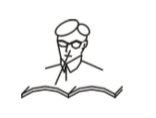

- OBECNÝ POPIS
Pokročilá invertorová technologie IGBT
- Vysoká frekvence střídače výrazně snižuje objem a hmotnost svářečky.
- Velké snížení magnetické ztráty a ztráty odporu zjevně zvyšuje účinnost svařování a efekt úspory energie.
- Frekvence přepínání je mimo rozsah zvuku, což téměř eliminuje znečištění hlukem.
Hlavní režim ovládání
- Pokročilá řídicí technologie splňuje různé svařovací možnosti a výrazně zvyšuje výkon svařování.
- Může být široce používána při kyselém a základním elektrodovém svařování.
- Snadné spouštění oblouku, méně rozstřiku, stabilní proud a dobré tvarování.
Vlastnosti řady MMA
- Účinnost, úspora energie, přenosná, stabilní oblouk, vysoké napětí bez zátěže a s dobrou kompenzací síly oblouku jsou schopny splnit různé svařovací požadavky při práci v terénu.
- HLAVNÍ PARAMETRY
3.1 Tabulka technických parametrů:
Model | P813130
Napájecí napětí (V) | 220-240V
Frekvence vstupního napětí | 50/60Hz
Napětí bez zátěže | 65V
Rozsah výstupního proudu | 10-130A
Pracovní cyklus | 35%
Třída ochrany | IP21S
Použitelná elektroda | 1.0-3.2mm

3.2 Charakteristika výstupu:
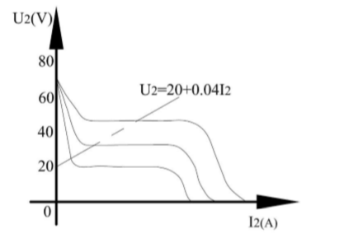
- ELEKTRICKÝ BLOKOVÝ DIAGRAM
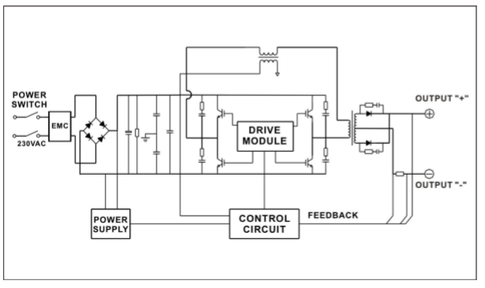
- OVLÁDÁNÍ A POPIS
Přední ovládací panel (viz obrázek 1)
- "+" výstupní svorka: Pro připojení držáku elektrody.
- Výstupní svorka "-": Pro připojení pracovní svorky.
- Plastový kryt: k dispozici pouze u plastového modelu. (volitelný)
- LED dioda napájení: Pro indikaci napájení. LED dioda napájení svítí, protože je vypínač napájení stroje zapnutý.
- LED přehřátí: Označuje přehřátí. LED dioda přehřátí svítí, protože teplota uvnitř stroje je příliš vysoká a stroj je ve stavu ochrany proti přehřátí.
- Tlačítko pro nastavení výstupního proudu: K nastavení výstupního proudu.
Ovládací panel (viz obrázek 2)
- Ventilátor
- Spínač / vypínač: Spínač / vypínač napájení.
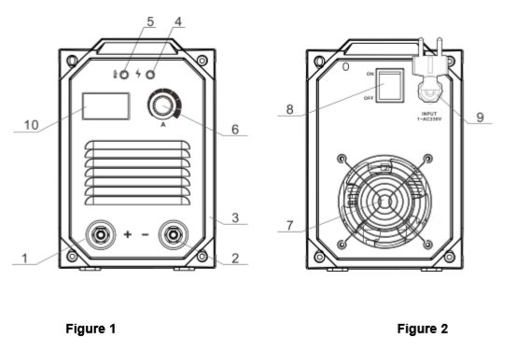
- Vstup napájení: Vstupní kabel napájení.

- MONTÁŽ A PROVOZ
Poznámka: Nastavte prosím zařízení přesně podle následujících kroků. Před jakýmkoli elektrickým připojením vypněte síťový vypínač. Třída ochrany tohoto stroje je IP21S, proto jej nepoužívejte v dešti.
  - Způsob nastavení
- Pro tento svařovací stroj je k dispozici primární napájecí kabel. Připojte napájecí kabel ke jmenovitému příkonu.
- Primární kabel by měl být pevně připojen ke správné zásuvce, aby nedošlo k oxidaci.
- Zkontrolujte, zda se hodnota napětí mění v přijatelném rozsahu pomocí multimetru.
- Zasuňte zástrčku kabelu s držákem elektrody do zdířky „+“ na předním panelu svařovacího stroje a utáhněte ji ve směru hodinových ručiček.
- Kabelovou zástrčku s pracovní svorkou zasuňte do „-“ zásuvky na předním panelu svařovacího stroje a utáhněte ji ve směru hodinových ručiček.
- Z bezpečnostních důvodů je nutné uzemnění.
Připojení, jak je uvedeno výše v 6.1 (4) a 6.1 (5), je DCEP připojení. Operátor si může zvolit připojení DCEN podle požadavků na obrobek a aplikaci elektrod. Obecně se připojení DCEP doporučuje pro základní elektrodu, zatímco pro kyselé elektrody neexistují žádné zvláštní požadavky.
  - Způsob práce
- Po instalaci podle výše uvedené metody a po zapnutí hlavního vypínače je stroj spuštěn s rozsvícenou LED diodou napájení a fungujícím ventilátorem.
- Při připojování dbejte na polaritu. Je-li zvolen nesprávný režim, mohou se objevit jevy, jako je nestabilní oblouk, rozstřik a přilepení elektrod. V případě potřeby změňte polaritu.
- Při přepnutí přepínače MMA / TIG do režimu MMA lze provádět normální svařování při jmenovitém výstupním proudu. Při přepnutí přepínače MMA / TIG do polohy TIG a zapálení oblouku lze oblouk úspěšně spustit pod jmenovitým proudem zapálení oblouku a normální svařování lze provést pod jmenovitým svařovacím proudem.
- Vyberte kabel s větším průřezem, abyste snížili pokles napětí, pokud jsou sekundární kabely (svařovací kabel a zemnicí kabel) dlouhé.
- Přednastavte svařovací proud podle typu a velikosti elektrody, elektrodu připněte a pak svařování lze provést zkratovým obloukovým startem. Parametry svařování viz 6.3.
  - Tabulka parametrů svařování (pouze pro informaci)
Průměr elektrody (mm) | Doporučený svařovací proud (A) | Doporučené svařovací napětí (V)
1.0 | 20~60 | 20.8~22.4
1.6 | 44~84 | 21.76~23.36
2.0 | 60~100 | 22.4~24.0
2.5 | 80~120 | 23.2~24.8
3.2 | 108~148 | 23.32~24.92
4.0 | 140~180 | 24.6~27.2
5.0 | 180~220 | 27.2~28.8
6.0 | 220~260 | 28.8~30.4

Poznámka: Tato tabulka je vhodná pro běžné svařování oceli. U ostatních materiálů si přečtěte související materiály a proces svařování.
- POZOR
- Pracovní prostředí
- Svařování by mělo být prováděno v suchém prostředí s vlhkostí 90% nebo nižší.
- Teplota pracovního prostředí by měla být mezi -10°C až 40 ℃.
- Vyvarujte se svařování pod širým nebem, pokud nejste chráněni před slunečním zářením a deštěm. Udržujte přístroj v suchu a nepokládejte jej na mokrou zem nebo do kaluží.
- Vyvarujte se svařování v prašném prostředí nebo prostředí korozivním chemickým plynem.
- Plynové obloukové svařování by mělo být provozováno v prostředí bez silného proudění vzduchu.
- Bezpečnostní tipy
V tomto stroji je nainstalován ochranný obvod proti nadproudu / přepětí / přehřátí. Pokud je vstupní napětí nebo výstupní proud příliš vysoký nebo se vnitřní teplota přehřívá, stroj se automaticky zastaví. Nadměrné používání (např. Příliš vysoké napětí) stroje však může stroj také poškodit, proto mějte na paměti:
  - Větrání. Při svařování prochází obvodem vysoký proud, takže přirozené větrání nemůže uspokojit požadavek na chlazení stroje. Mřížkami stroje udržujte dobré větrání. Minimální vzdálenost mezi strojem a jinými předměty v pracovní oblasti nebo v její blízkosti by měla být 30 cm. Dobré větrání má zásadní význam pro normální výkon a životnost stroje.
  - Je-li stroj přetížen, je zakázáno svařovat. Nezapomeňte v každém okamžiku sledovat maximální proud zátěže (viz příslušný pracovní cyklus). Zajistěte, aby svařovací proud nepřekročil maximální zatěžovací proud. Přetížení by samozřejmě mohlo zkrátit životnost stroje nebo dokonce poškodit stroj.
  - Přepětí je zakázáno. Pokud jde o rozsah napájecího napětí stroje, podívejte se do tabulek „Hlavní parametry“. Tento stroj má automatickou kompenzaci napětí, která umožňuje udržovat rozsah napětí v daném rozsahu. V případě, že vstupní napětí překročí stanovenou hodnotu, mohlo by dojít k poškození následujících strojů.
  - Během stavu přetížení může dojít k náhlému zastavení. Za těchto okolností není nutné stroj restartovat. Nechte pracovat zabudovaný ventilátor, který pracuje na snížení teploty uvnitř stroje.

- ÚDRŽBA
Následující provoz vyžaduje dostatečné odborné znalosti z elektrického hlediska a komplexní bezpečnostní znalosti. Provozovatelé by měli být držiteli platných osvědčení o kvalifikaci, které dokazují jejich dovednosti a znalosti. Před odkrytím svářečky se ujistěte, že je napájecí kabel stroje odpojen od elektrické sítě.
- Pravidelně kontrolujte, zda je připojení vnitřního obvodu v dobrém stavu (zejména zástrčky). Utáhněte uvolněné spojení. Pokud dochází k oxidaci, odstraňte ji smirkovým papírem a znovu připojte.
- Ruce, vlasy a nástroje udržujte v dostatečné vzdálenosti od pohyblivých částí, jako je ventilátor, aby nedošlo ke zranění osob nebo poškození stroje.
- Prach pravidelně čistěte suchým a čistým stlačeným vzduchem. Pokud svařujete prostředí se silným kouřem a znečištěním, měl by se stroj denně čistit. Tlak stlačeného vzduchu by měl být na správné úrovni, aby nedošlo k poškození malých částí uvnitř stroje.
- Chraňte filtr před deštěm, vodou a parami. Pokud se vám to nepovede, osušte jej a zkontrolujte izolaci pomocí vybavení (včetně izolace mezi spoji a mezi spojením a krytem). Stroj lze používat pouze v případě, že již neexistují žádné neobvyklé jevy.
- Pravidelně kontrolujte, zda jsou izolační kryty všech kabelů v dobrém stavu. Pokud dojde k nějakému zchátrání, zabalte jej nebo vyměňte.
- Pokud nebudete stroj delší dobu používat, vložte jej do původního obalu na suché místo.
Správná likvidace tohoto produktu
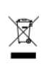 | Toto označení znamená, že tento produkt by neměl být likvidován s jinými domácími odpady v celé EU. Chcete-li zabránit možnému poškození životního prostředí nebo lidského zdraví nekontrolovanou likvidací odpadu, recyklujte jej odpovědně, abyste podpořili udržitelné opětovné použití materiálových zdrojů. Použité zařízení odevzdejte, použijte systémy zpětného odběru nebo sběru nebo kontaktujte prodejce, u kterého jste produkt zakoupili. Mohou tento produkt odevzdat k bezpečné recyklaci pro životní prostředí.

- ODSTRAŇOVÁNÍ ZÁVAD
Následující provoz vyžaduje dostatečné odborné znalosti z elektrického hlediska a komplexní bezpečnostní znalosti. Provozovatelé by měli být držiteli platných osvědčení o kvalifikaci, které dokazují jejich dovednosti a znalosti. Před odkrytím svářečky se ujistěte, že je napájecí kabel stroje odpojen od elektrické sítě.

Běžná analýza a řešení poruch:
Poruchy | Příčina a řešení
Zapněte stroj, kontrolka LED napájení nesvítí, ventilátor nefunguje a není žádný svařovací výkon. | - Zkontrolujte, zda je vypínač napájení zavřený.  - Žádný příkon.
Zapněte stroj, ventilátor pracuje, ale výstupní proud je nestabilní a při svařování jej nelze potenciometrem ovládat. | - Aktuální potenciometr selhal. Vyměňte jej.  - Zkontrolujte, zda uvnitř stroje není uvolněný kontakt. Pokud ano, znovu jej připojte.
Zapněte stroj, svítí LED napájení, ventilátor pracuje, ale není žádný svařovací výkon. | - Zkontrolujte, zda uvnitř stroje není volný kontakt.  - Přerušený obvod nebo uvolněný kontakt se vyskytuje na spoji výstupní svorky.  - Kontrolka přehřátí svítí.  - Stroj je ve stavu ochrany proti přehřátí. Po ochlazení svářečky se může automaticky zotavit.  - Zkontrolujte, zda je tepelný spínač v pořádku. Pokud je poškozený, vyměňte jej.
Držák elektrody je velmi horký. | Jmenovitý proud držáku elektrody je menší než skutečný pracovní proud. Vyměňte jej za větší jmenovitý proud.
Nadměrné rozstřikování při svařování MMA. | Připojení polarity výstupu je nesprávné. Změňte polaritu.

Tuto svářečku stále zdokonalujeme, proto mohou být některé části této svářečky kvůli lepší kvalitě změněny, ale hlavní funkce a operace nebudou střídány a měněny. Porozumějte všem pokynům v tomto manuálu.

V případě potřeby reklamace prosím kontaktujte svého prodejce!

Dovozce: AHProfi s.r.o., Letkovská 38 32600
Výrobce: NINGBO GENIN INDUSTRIAL PTE. LTD, 2 VENTURE DRIVE #11-31 VISION EXCHANGE SINGAPORE 608526

